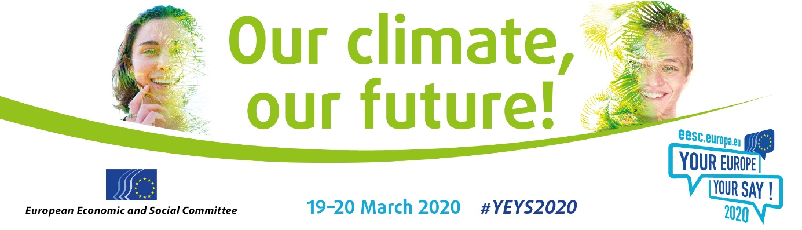

**LT**

Gerbiamieji,

Europos ekonomikos ir socialinių reikalų komitetas (EESRK) 11-ąjį kartą organizuoja renginį **„Tavo Europa, tavo balsas!“**, kuris vyks **2020 m. kovo 19–20 d. Briuselyje.**

Į renginį [„Tavo Europa, tavo balsas!“](https://www.eesc.europa.eu/yeys2020) (YEYS) Briuselyje vykstančiai diskusijai jaunimui svarbia tema pakviesti 33 mokyklų moksleiviai (iš dvidešimt aštuonių ES valstybių narių ir penkių šalių kandidačių į ES).

TEMA

Šių metų renginio tema – **„Mūsų klimatas, mūsų ateitis!“. Jame jaunimas turės galimybę išsakyti savo susirūpinimą dėl klimato kaitos.**

Šių metų YEYS renginyje bus imituojama Jungtinių Tautų klimato kaitos konferencija: moksleivių bus paprašyta atstovauti šaliai, derėtis tarpusavyje ir pateikti rekomendacijas, kaip sustabdyti klimato pokyčius.

Šios rekomendacijos bus pateiktos tarptautinio lygmens aplinkos politikos formuotojams ir aptartos visoje Europoje visus metus vykstančiose konferencijose.

Renginio „Tavo Europa, tavo balsas“ metu studentai taip pat kreipsis į tarptautines jaunimo organizacijas, kurios padės jiems paversti šias rekomendacijas praktinėmis priemonėmis ir sudarys jiems galimybę būti išgirstiems.

Jei jūsų mokykla yra vienos iš 28 valstybių narių ar vienos iš 5 šalių kandidačių į ES vidurinė mokykla, nepriklausomai nuo jos pobūdžio, primygtinai raginame Jus **atsiųsti mums** [**paraišką dalyvauti**](http://cdweb.eesc.europa.eu/eesceuropaeu-ae77k/pages/iixeqjteembfgbqvqbd6g.html) **2020 m. renginyje „Tavo Europa, tavo balsas!“**.

Mokyklos bus atrenkamos burtų keliu, o laimėjusieji **dvi dienas** viešės Briuselyje.

DALYVIAI

Jei jūsų mokykla bus atrinkta, galėsite siųsti **tris** priešpaskutinių klasių **moksleivius**, lydimus mokytojo. EESRK padengs kelionės ir apgyvendinimo išlaidas, taip pat maitinimo išlaidas renginio metu.

Moksleiviai susitiks su moksleiviais iš kitų šalių, su kuriais jie gali keistis nuomonėmis ir rengti rezoliucijas su Europos Sąjunga susijusiais klausimais. Tai bus unikali galimybė geriau suprasti, kaip veikia Europos Sąjunga, ir dalyvauti diskusijoje, kuri bus panaši į asamblėjoje vykstančius debatus daugiakultūrėje aplinkoje.

KALBA

Visas renginys vyks anglų kalba.

PASIRENGIMAS

EESRK nariai lankysis visose atrinktose mokyklose, kad iš anksto parengtų moksleivius diskusijoms, kuriose jiems teks dalyvauti Briuselyje.

Prieš šiuos vizitus mokykloms bus išsiųsti dokumentai ir mokomoji medžiaga.

IŠSAMESNĖ INFORMACIJA

Mūsų [interneto svetainėje](https://www.eesc.europa.eu/en/agenda/our-events/events/your-europe-your-say-2020) pateikiamas išsamus renginio aprašymas, 2019 m. renginio „Tavo Europa, tavo balsas!“ vaizdo medžiaga, internetinė registracijos forma, taisyklės ir visa praktinė informacija.

TERMINAS

[**Galutinė paraiškų pateikimo data – 2019 m. lapkričio 18 d.**](http://cdweb.eesc.europa.eu/eesceuropaeu-ae77k/pages/iixeqjteembfgbqvqbd6g.html)

Laukiame Jūsų atvykstant į Briuselį!

Pagarbiai

Isabel Caño Aguilar

Už komunikaciją atsakinga EESRK pirmininko pavaduotoja

[](http://instagram.com/youreurope/) **[](https://www.facebook.com/pages/Your-Europe-Your-Say/255682697155?ref=hl)**